进销存项目实战需求说明书（B）

说明：主要完成进货管理、销售管理和统计报表功能模块的实现，共计26个接口

## 一、进货管理

### 1、进货入库

#### 1.1、供应商下拉列表查询

用户点击进货入库菜单时，右侧展示进货入库列表，查询所有供应商信息，如下所示：

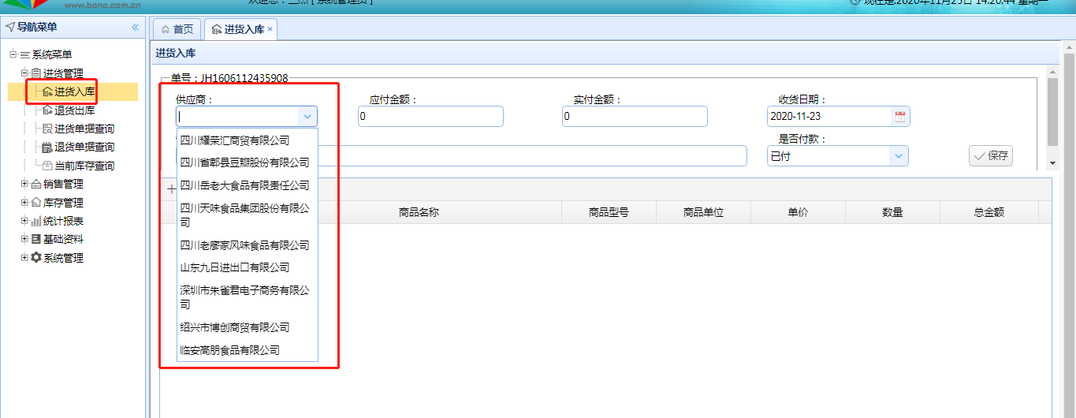

#### 1.2、新增进货单

用户点击添加按钮，弹出进货入库商品选择框，当用户双击商品信息后，弹出商品信息框，可以进行单价和数量的添加，如下示例：

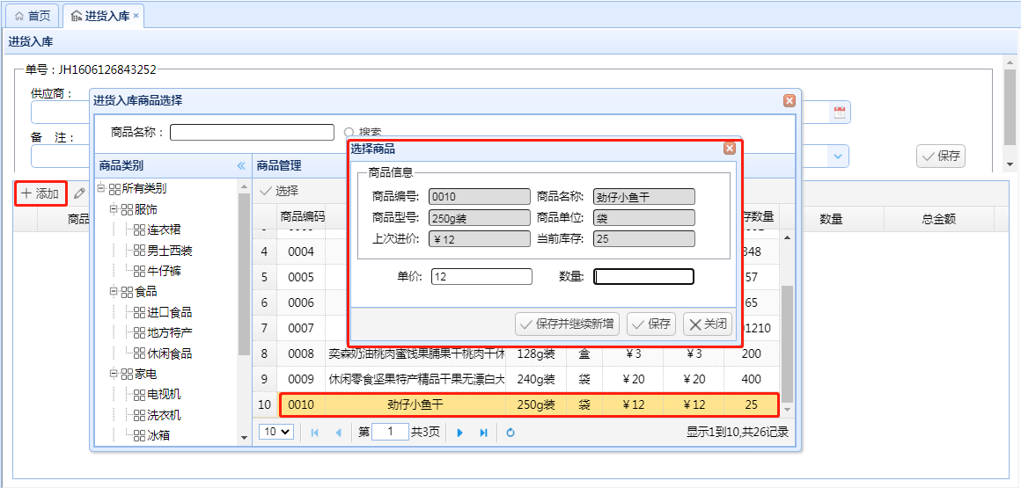

用户选择完商品，添加完价格和数量后，形成商品列表，当用户点击保存，进行进货单新增，对应商品库存量增加，如下示例：

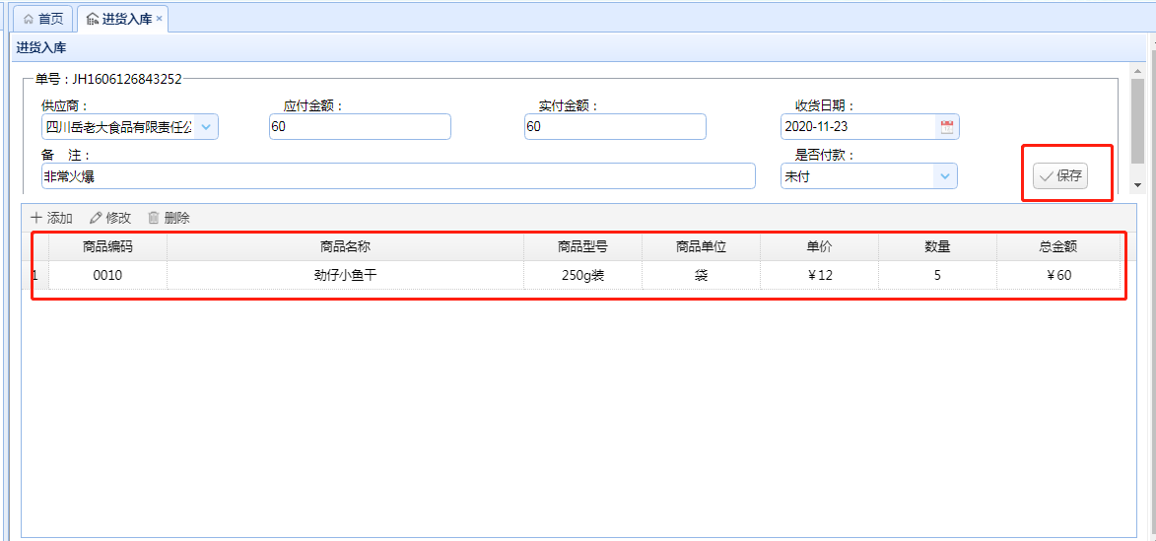

### 2、退货出库

用户点击添加按钮，弹出退货出库商品选择框，当用户双击商品信息后，弹出商品信息框，可以进行单价和数量的添加，如下示例：

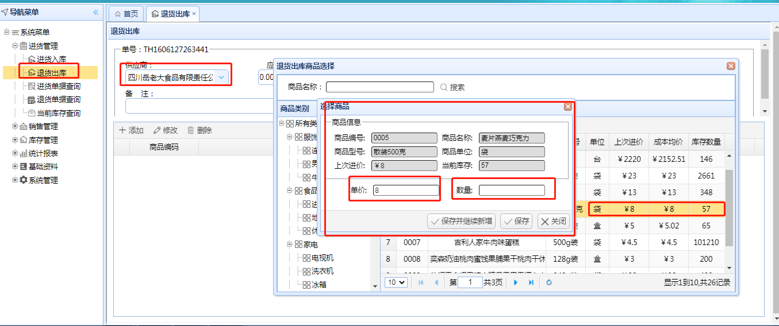

用户选择完商品，添加完价格和数量后，形成商品列表，当用户点击保存，进行退货单新增，对应商品库存量减少，如下示例：

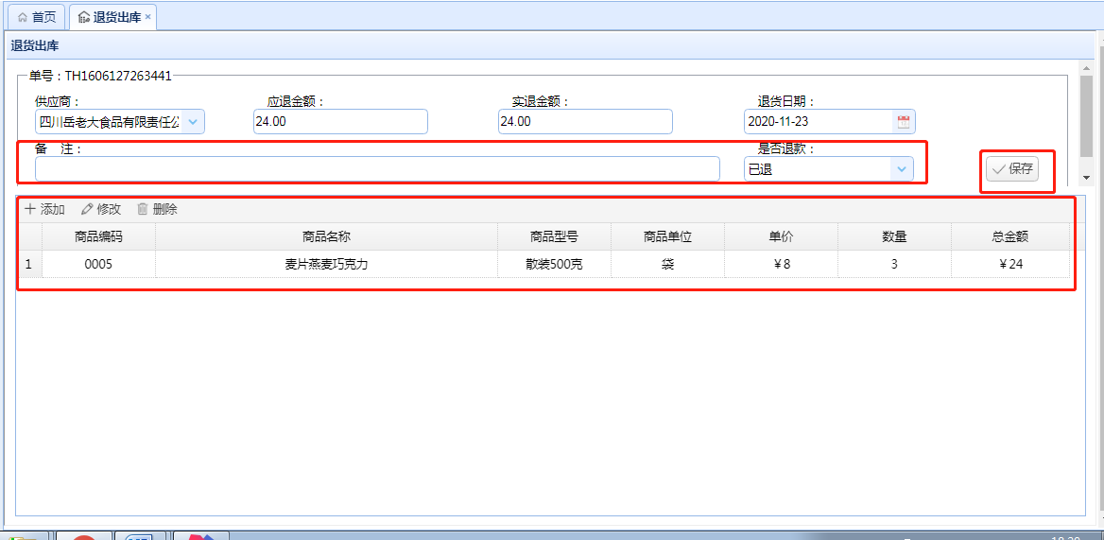

### 3、进货单据查询

#### 3.1、进货单列表展示

用户点击左侧进货单据查询菜单时，右侧展示进货单列表（可条件查询：单据号模糊、供应商、是否付款和日期区间），如下示例：

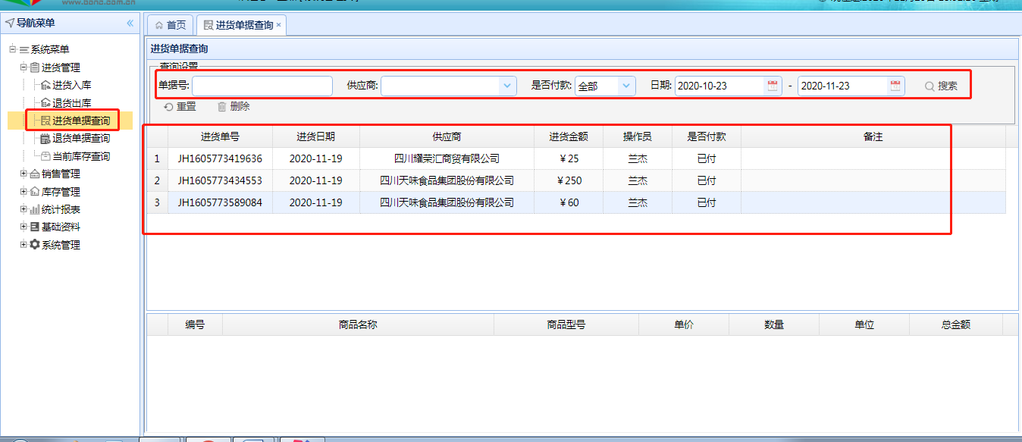

#### 3.2、进货单商品信息展示

用户选中一条进货单记录时，在下方展示该笔订货单的商品信息，如下示例：

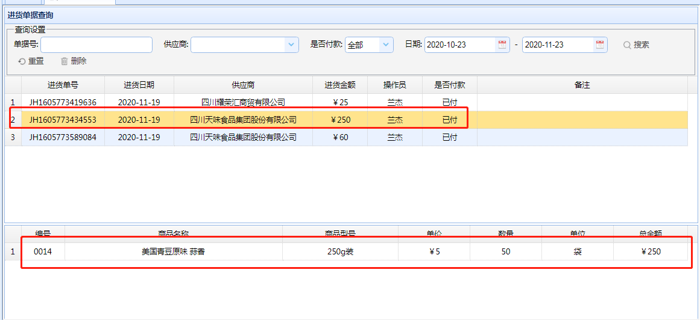

#### 3.3、进货单删除

用户选中一条订货单记录后，点击删除按钮，进行进货单删除，如下示例：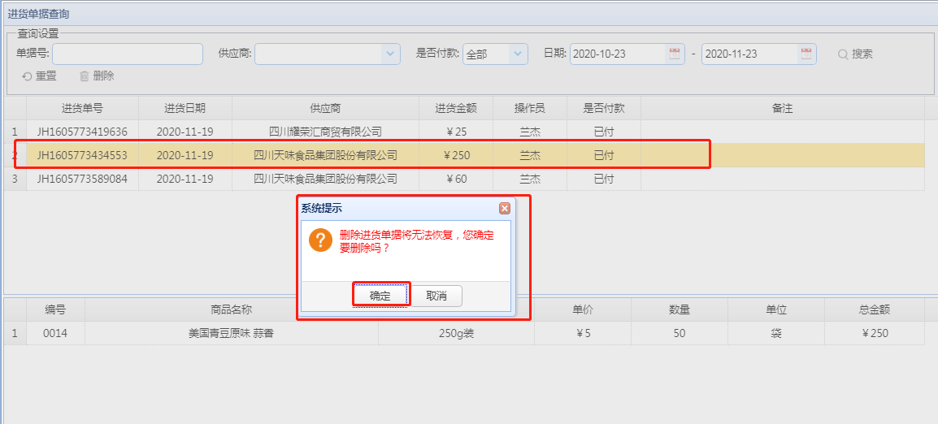

### 4、退货单据查询

#### 4.1、退货单列表展示

用户点击左侧退货单据查询菜单时，右侧展示退货单列表（可条件查询：单据号模糊、供应商、是否付款和日期区间），如下示例：

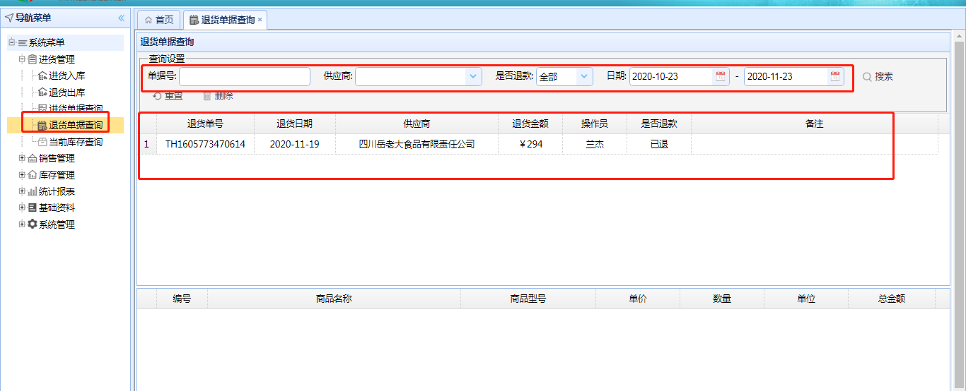

#### 4.2、退货单商品信息展示

用户选中一条退货单记录时，在下方展示该笔退货单的商品信息，如下示例：

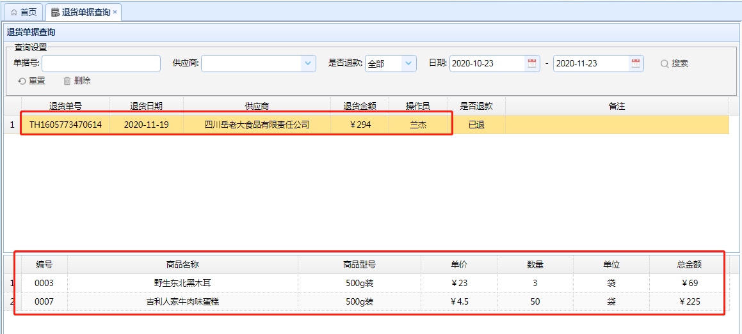

#### 4.3、退货单删除

用户选中一条退货单记录后，点击删除按钮，进行退货单删除，如下示例：

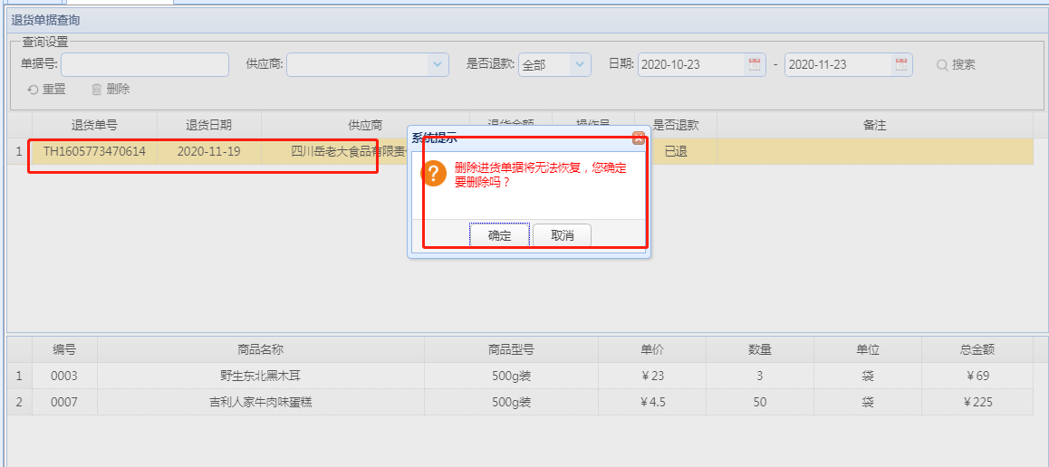

## 二、销售管理

### 1、销售出库

#### 1.1、客户下拉列表

用户点击销售出库菜单时，右侧展示销售出库列表，查询所有供应商信息，如下所示：

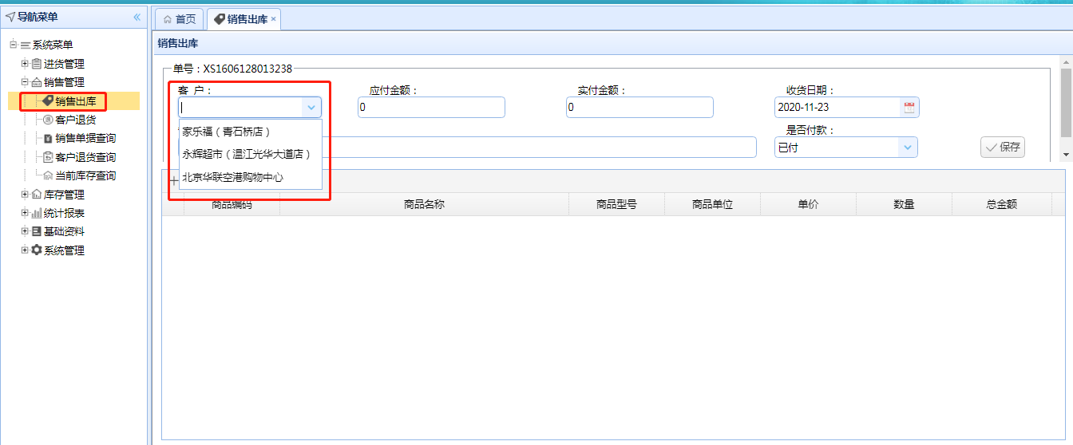

#### 1.2、新增销售出库单

用户点击添加按钮，弹出销售出库商品选择框，当用户双击商品信息后，弹出商品信息框，可以进行单价和数量的添加，如下示例：

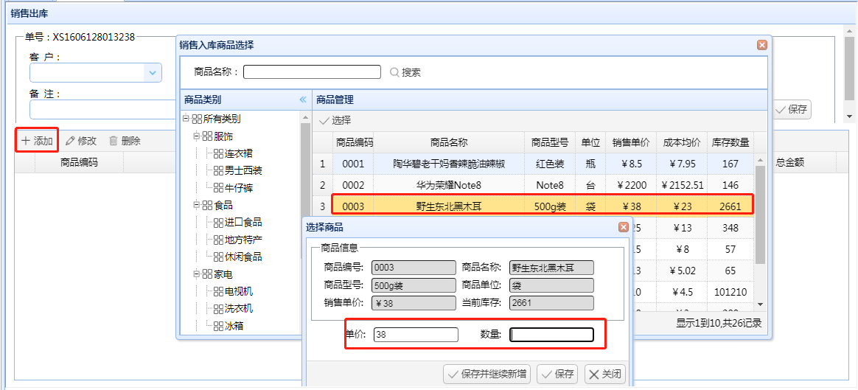

用户选择完商品，添加完价格和数量后，形成商品列表，当用户点击保存，进行销售出库单新增，同时相应商品库存进行扣减，如下示例：

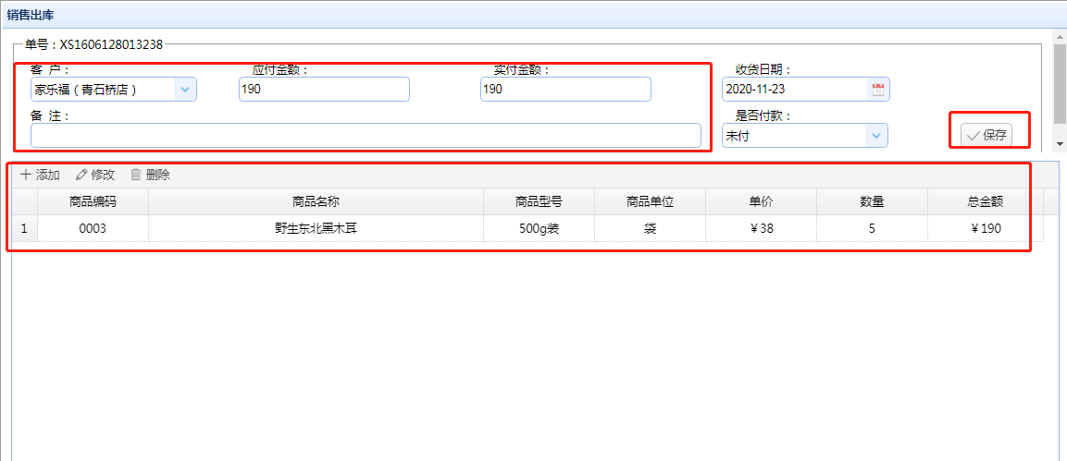

### 2、客户退货

#### 2.1、客户退货单保存

用户点击添加按钮，弹出客户退货商品选择框，当用户双击商品信息后，弹出商品信息框，可以进行单价和数量的添加，如下示例：

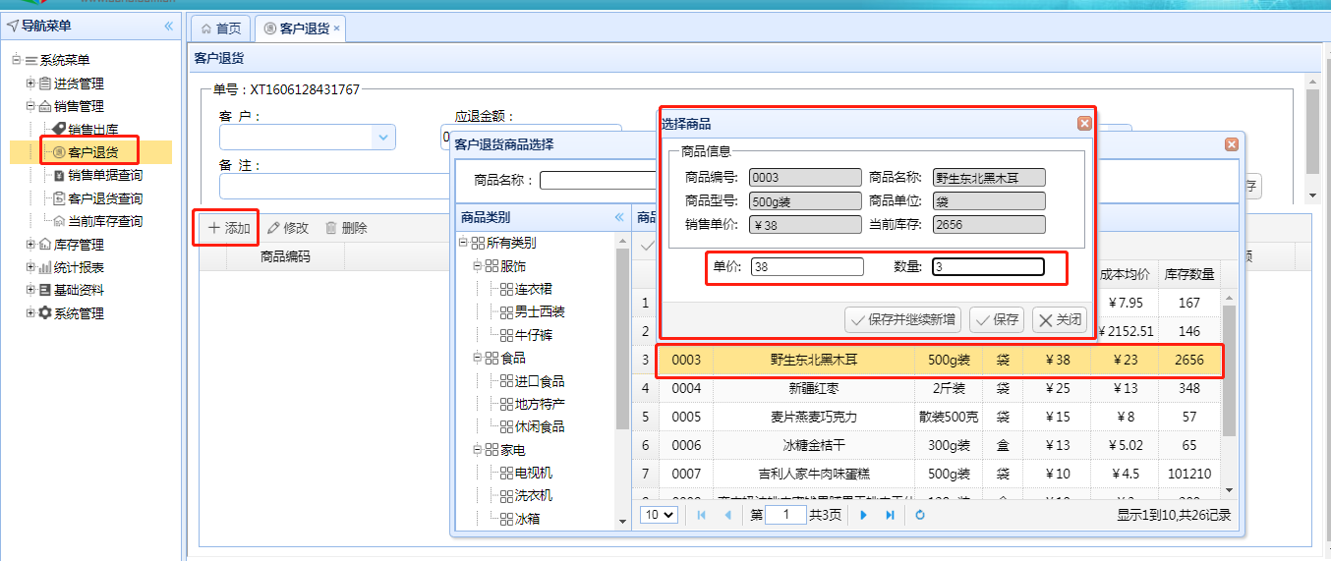

用户选择完商品，添加完价格和数量后，形成商品列表，当用户点击保存，进行客户退货单新增，同时相应商品库存进行增加，如下示例：

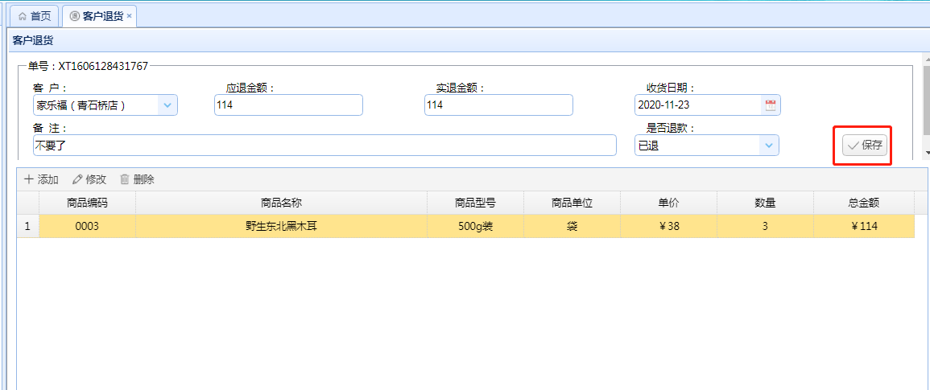

### 3、销售单据查询

#### 3.1、销售单列表展示

用户点击左侧销售单据查询菜单时，右侧展示销售单列表（可条件查询：销售单号模糊、客户、付款状态和日期区间），如下示例： 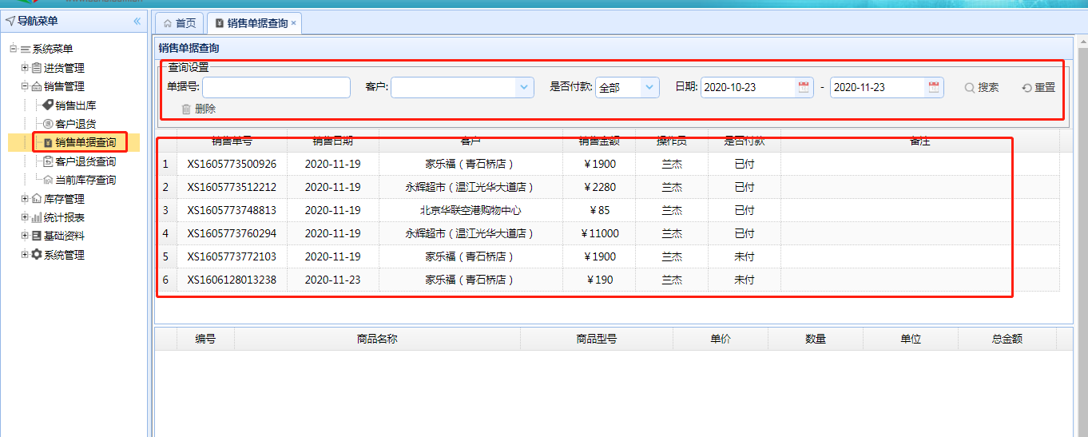

#### 3.2、销售单商品信息展示

用户选中一条销售单记录时，在下方展示该笔销售单的商品信息，如下示例：

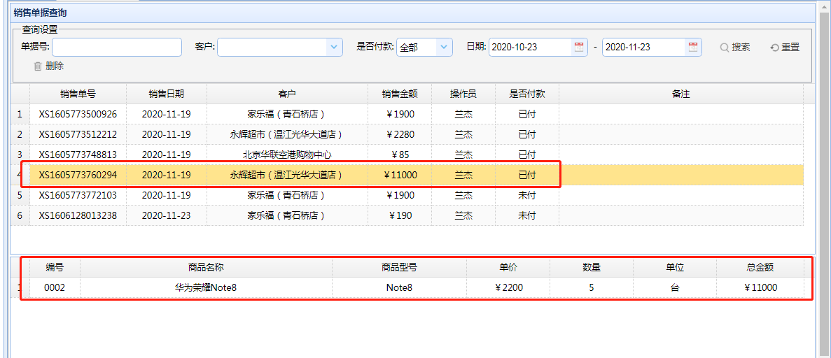

#### 3.3、销售单删除

用户选中一条销售单记录后，点击删除按钮，进行销售单删除，如下示例：

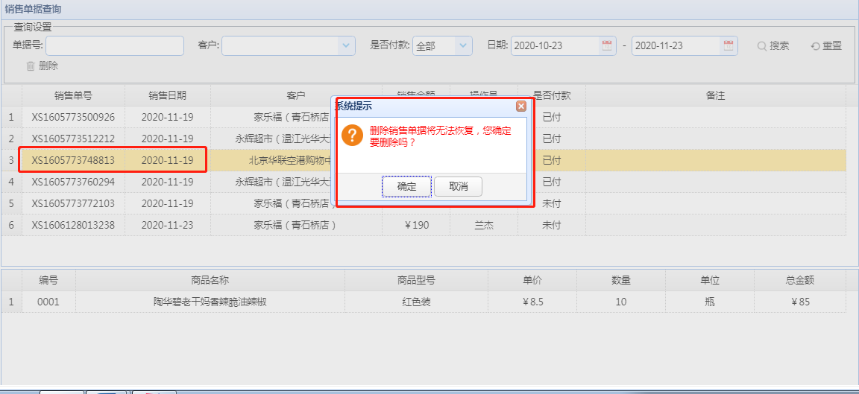

### 3、客户退货查询

#### 3.1、客户退货单列表展示

用户点击左侧客户退货查询菜单时，右侧展示客户退货单列表（可条件查询：退货单号模糊、客户、退款状态和日期区间），如下示例： 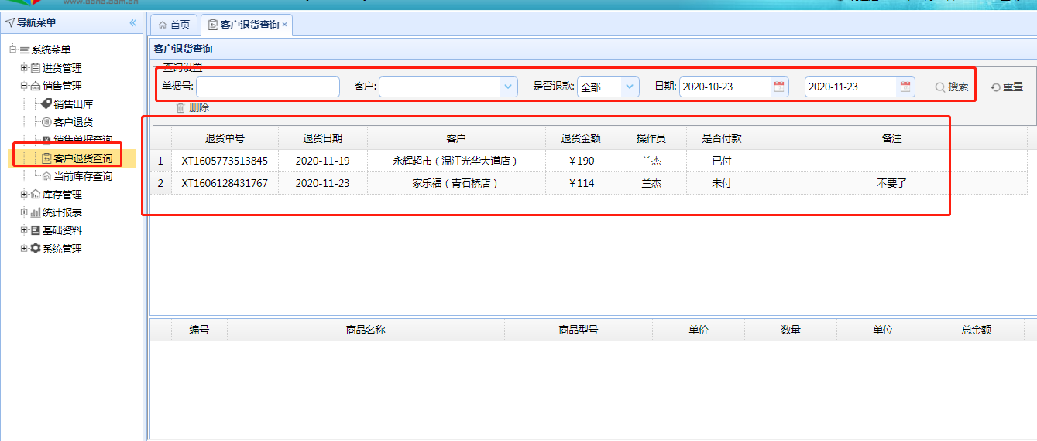

#### 3.2、客户退货单商品信息展示

用户选中一条退货单记录时，在下方展示该笔退货单的商品信息，如下示例：

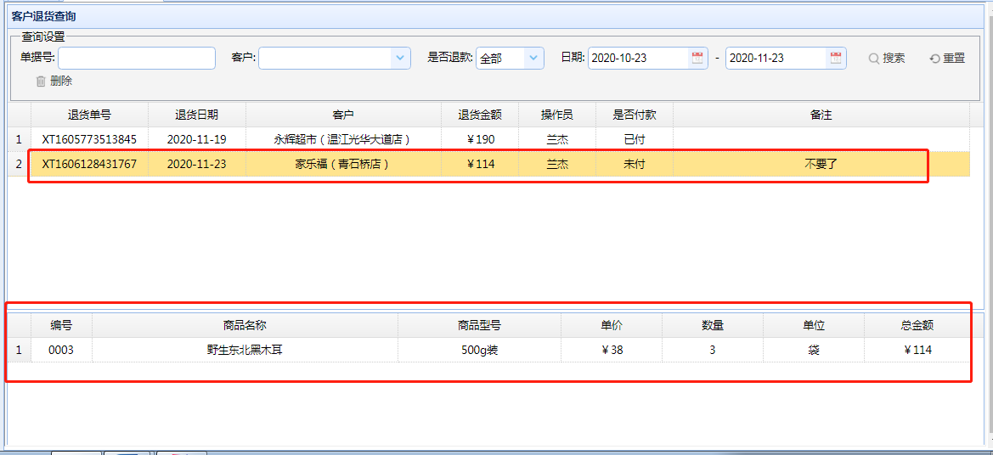

#### 3.3、客户退货单删除

用户选中一条退货单记录后，点击删除按钮，进行退货单删除，如下示例：

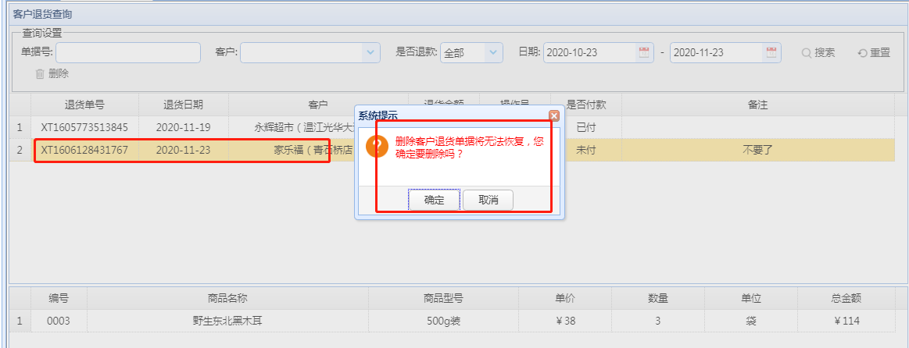

## 三、统计报表

### 1、供应商统计

用户点击左侧供应商统计菜单时，右侧已下拉列表的形式展示所有供应商信息，进货单和退货单信息，可以根据日期区间、供应商、退付款状态进行查询，如下示例：

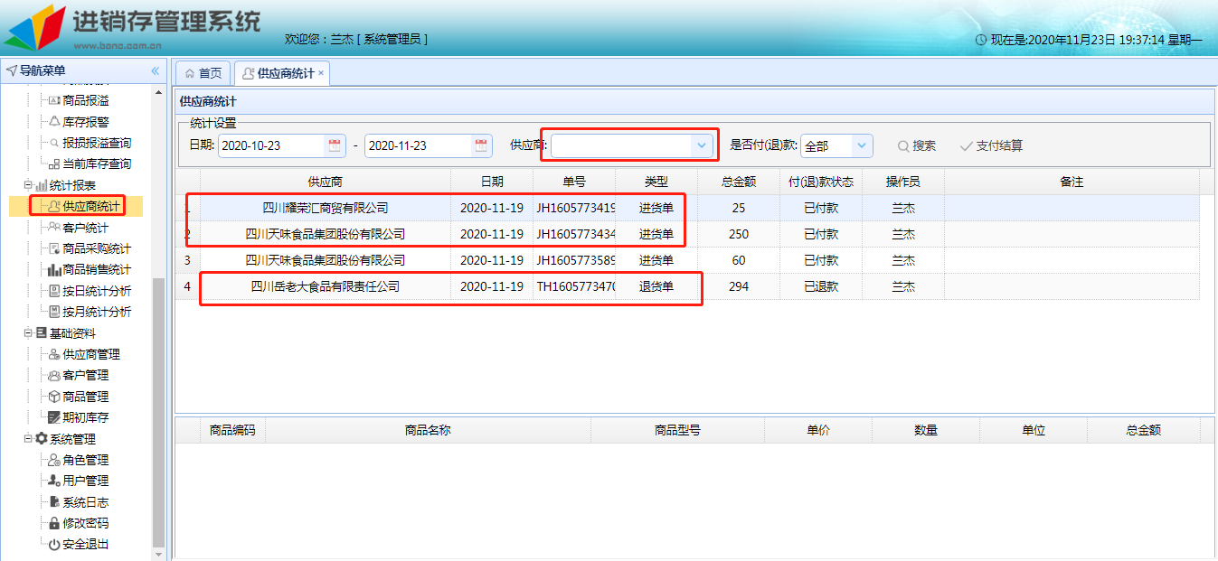

用户点击一条记录后，展示相对应单据的商品信息，当用户点击结算支付时，进行单据的支付状态（退款状态）的修改，如下示例：

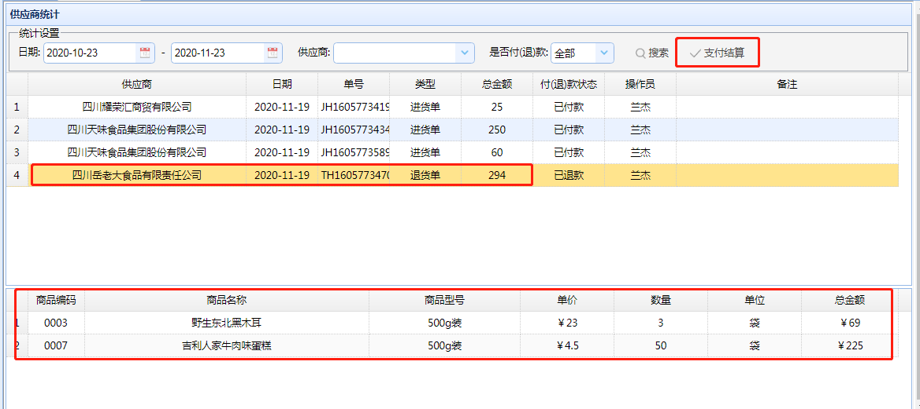

### 2、客户统计

用户点击左侧客户统计菜单时，右侧已下拉列表的形式展示所有客户信息，销售单和退货单信息，可以根据日期区间、客户名称、退付款状态进行查询，如下示例：

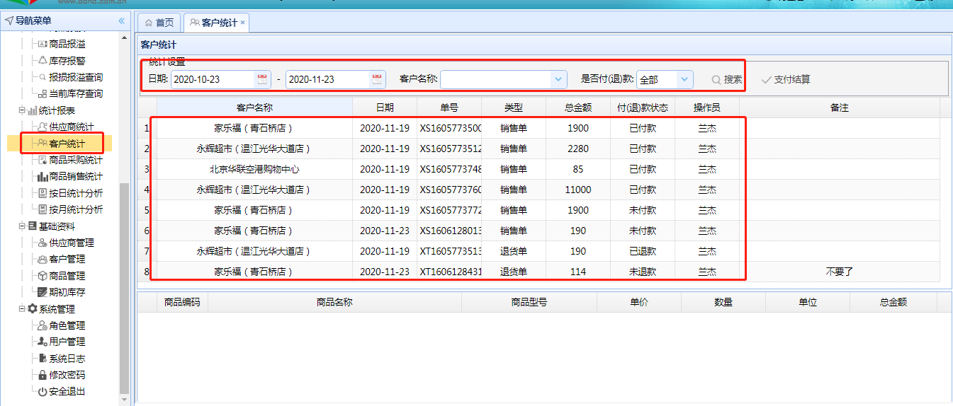

用户点击一条记录后，展示相对应单据的商品信息，当用户点击结算支付时，进行单据的支付状态（退款状态）的修改，如下示例：

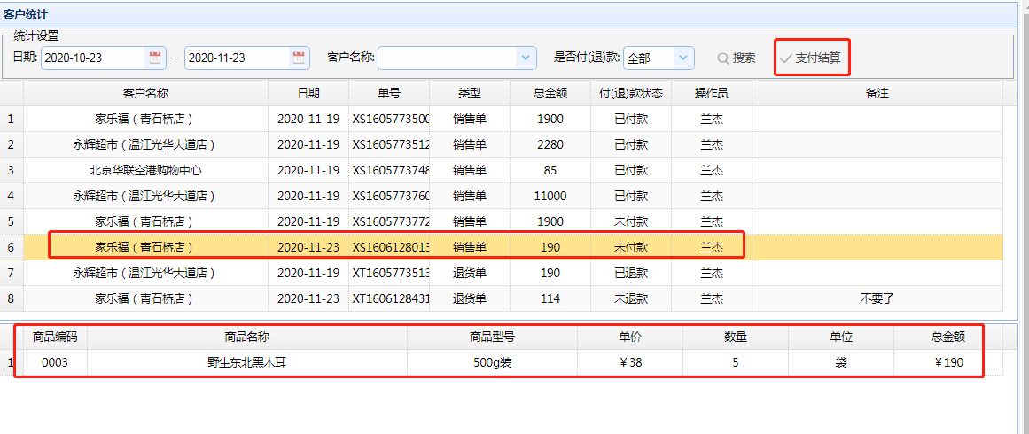

### 3、商品采购统计

用户点击左侧商品采购统计菜单时，右侧展示所有进货单和退货单信息列表，用户可以根据日期区间、商品类别、商品编码或名称进行搜索，如下示例：

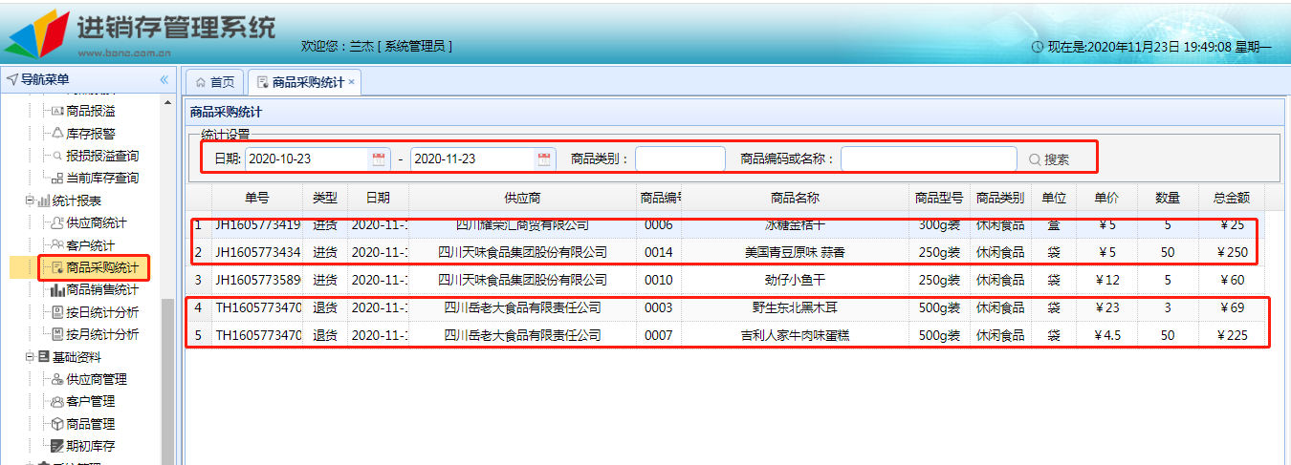

### 4、商品销售统计

用户点击左侧商品销售统计菜单时，右侧展示所有销售单和客户退货单信息列表，用户可以根据日期区间、商品类别、商品编码或名称进行搜索，如下示例：

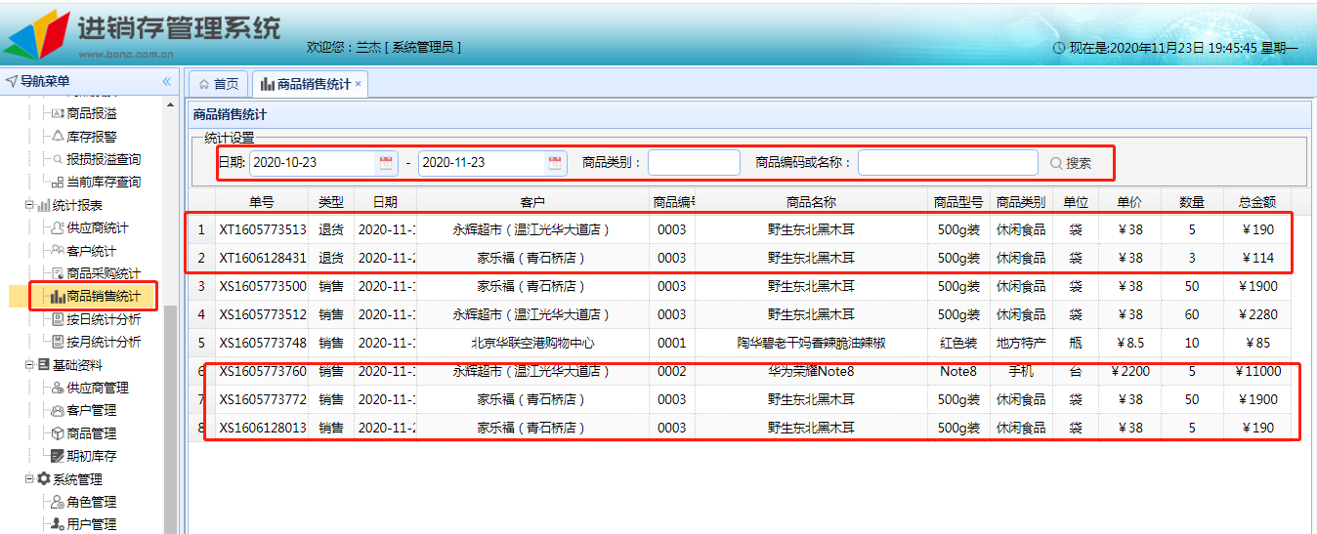

### 5、按日统计分析

用户点击左侧按日统计分析菜单时，右侧展示所选日期区间的日销售总额、成本总额、盈利总额数据列表，上方采用柱状图形式展示，如下示例：

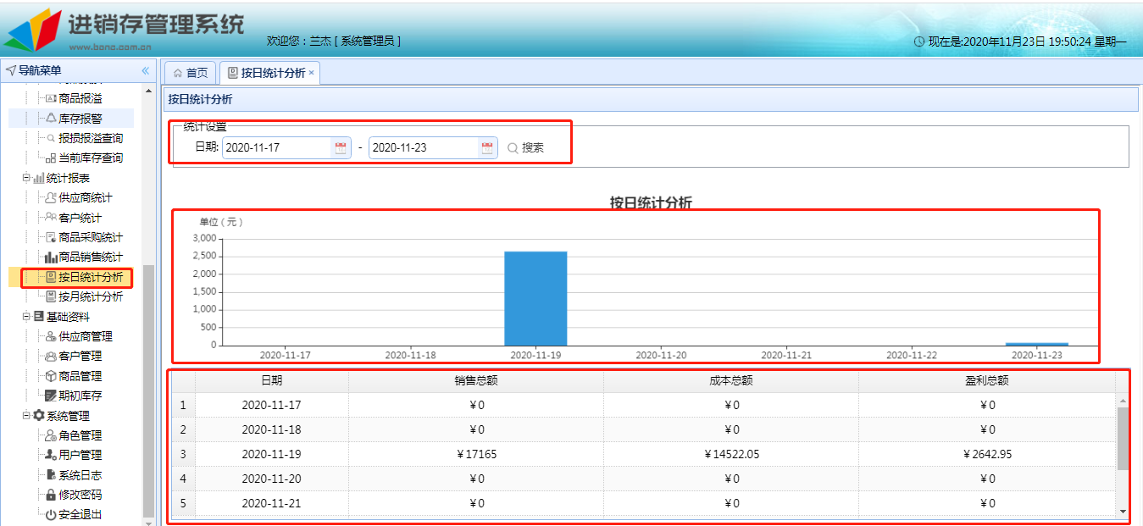

### 6、按月统计分析

用户点击左侧按月统计分析菜单时，右侧展示所选日期区间的月销售总额、成本总额、盈利总额数据列表，上方采用柱状图形式展示，如下示例：

